设 计 报 告

摘 要
本设计制作了一种电路模型探究装置。已知模型电路采用两级隔离的一阶RC低通网络与五倍放大级级联，实现题定二阶传递函数；基础信号源由AD9910产生频率和幅值可设的正弦信号，装置根据理论幅频响应反算激励幅值，使已知模型电路获得目标输出，误差小于5%。发挥部分以STM32H743为控制核心，对未知RLC电路自动扫频，提取幅频和相频特征，并在低通、高通、带通、带阻四类二阶模型中进行参数拟合。学习完成后，装置将模拟滤波器特性拟合为数字滤波模型，对外部周期信号进行实时推理并输出仿真波形,波形无失真、无漂移。系统采用一键学习和一键推理方式，界面显示滤波类型以及幅频、相频特性曲线，推理输出波形相同，无漂移。
关键词：STM32H743；AD9910；RLC模型辨识；自主学习；数字滤波器
一、系统方案
1.1 正弦信号产生与幅值控制方案
方案一：采用单片机片上DAC配合定时器与DMA直接合成正弦波。该方案器件少、控制方便，但该型号单片机板载DAC最高采样率为10MHZ，且生成1MHZ正弦波时质量较差。
方案二：采用直接数字频率合成器AD9910产生正弦信号。其频率由频率控制字控制，步进细、稳定度高，配合隔直、低通和可调增益电路可完成幅值设置。综合频率范围、调节精度和实现可靠性，基础部分采用AD9910方案。
1.2 未知模型学习方案
方案一：仅比较低频、中频和高频处的增益大小，利用阈值直接判断滤波类型。该方法速度快，但元件值跨度较大时阈值难以统一，也不能得到可用于输出推理的完整模型。
方案二：由装置自动施加扫频正弦信号，测量未知电路在各频点的幅值比和相位差，再分别与低通、高通、带通和带阻二阶模型拟合。该方法能够同时得到类型、特征频率、品质因数和增益，学习结果可直接用于后续推理，因此采用参数化系统辨识方案。
1.3 输出推理方案
学习完成后，可采用重建法或数字滤波法两种方法模拟未知电路。重建法只适合单音正弦信号，无法自然处理矩形波及其他含多次谐波的周期信号且由于参考时钟误差有天然频率误差，在示波器上表现为相对漂移。数字滤波法把辨识得到的连续域传递函数转换为离散模型，对输入波形逐点运算，能够实时处理各次频率分量，不涉及信号的重建则无漂移现象。因此本设计采用二阶IIR数字滤波器完成实时推理。
1.4 总体方案
系统由基础信号源、已知模型电路、未知模型学习通道、STM32H743控制与运算单元、信号调理电路和串口屏组成。基础模式下，控制器根据设定频率和目标输出电压计算AD9910的频率字与幅值参数；学习模式下，装置自动扫描未知电路并建立模型；推理模式下，外部周期信号经高阻输入送入装置，数字模型实时生成对应输出。
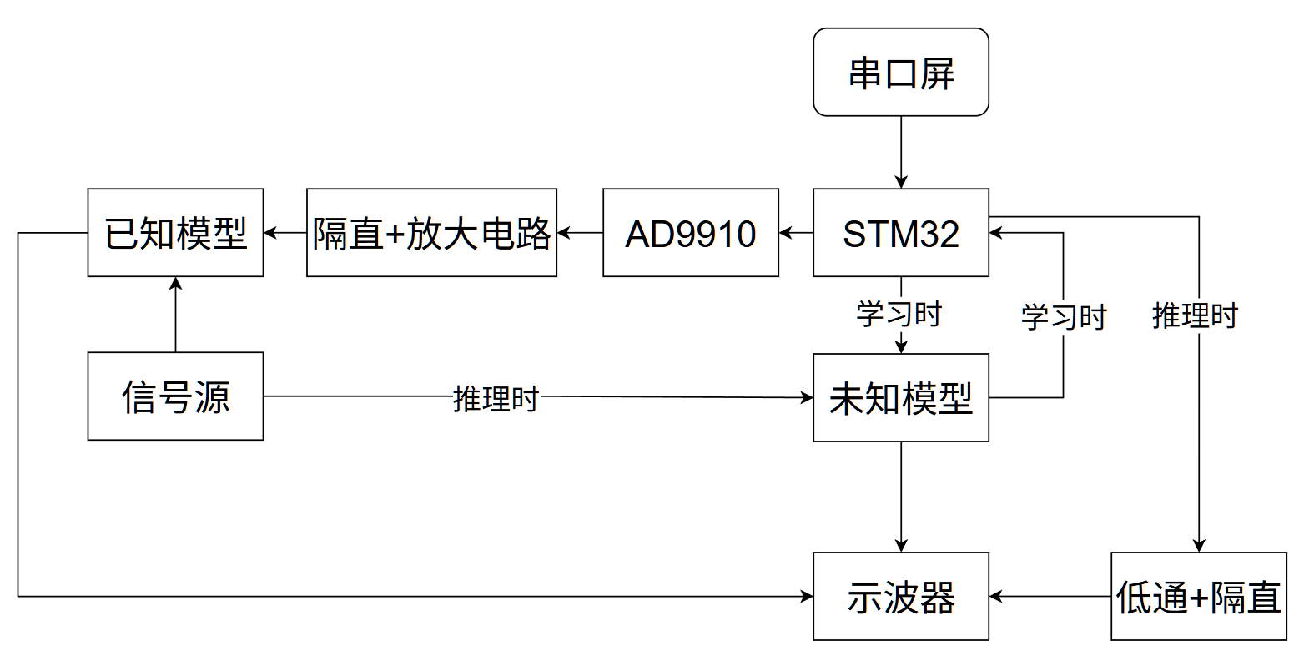
图1 系统总体框图
二、理论分析与计算
2.1 已知模型的实现与幅值反算
题目给定已知模型电路的传递函数为
$H(s)=5/(10⁻⁸s²+3×10⁻⁴s+1)$ (1)
由分母可得ω₀=10⁴ rad/s、f₀=1591.5 Hz、Q=1/3。将分母分解为两个一阶环节，时间常数为261.8 μs和38.2 μs；取C₁=C₂=10 nF时，R₁≈26.18 kΩ、R₂≈3.82 kΩ，末级增益取5即可实现题定模型。1 kHz处|H|≈2.526，因此要得到2 Vpp输出，装置应产生约0.792 Vpp的输入信号。其他频率和目标电压均按式（2）自动反算。
2.2 未知模型的类型与参数辨识
由一个R、一个L和一个C构成的未知网络均可归入同一二阶分母$D(s)=s²+(ω₀/Q)s+ω₀²$。四类候选传递函数为：
$H_LP(s)=Kω₀²/D(s)， H_HP(s)=Ks²/D(s)$ (2)
H_BP(s)=K(\omega₀/Q)s/D(s)， H_BS(s)=K(s²+ω₀²)/D(s) (3)
学习时装置在1～100 kHz范围内按200 Hz步进扫频，得到各频点的幅值比和相位差。程序分别调整四种候选模型的K、ω₀和Q，计算理论幅频曲线与实测曲线的归一化误差；误差最小的模型确定滤波类型，其最优参数构成学习结果。相频曲线用于检查模型趋势和测量通道固定延迟。
2.3 学习模型的输出推理
将辨识得到的连续域模型H(s)经双线性变换转换为二阶数字滤波器，其实时运算形式为
$y[n]=b₀x[n]+b₁x[n-1]+b₂x[n-2]-a₁y[n-1]-a₂y[n-2]$ (5)
外部输入信号经过该数字模型后输出。由于RLC网络属于线性时不变系统，正弦波、矩形波和其他周期信号的各次谐波均按同一传递函数处理，因此无需重新识别波形类型。装置直接处理与未知模型同源的输入信号，不依赖另行生成同频参考信号，可避免参考频率误差造成的双踪漂移；固定处理延迟仅影响相位，而题目对相位差无要求。
三、硬件电路设计
3.1 STM32H743控制与运算模块
系统以STM32H743为控制核心，负责模式切换、扫频控制、幅相计算、四类模型拟合、数字滤波及界面通信。其运算性能和片上定时资源能够满足二阶模型辨识与实时推理需要。程序将基础控制、学习建模和输出推理划分为独立状态，防止不同工作通道相互影响。
3.2 AD9910信号源与输出调理
AD9910根据控制器写入的频率调谐字产生正弦信号。通过串口屏以100 Hz步进设置频率。DDS输出经低通滤波、隔直和运算放大器调理后送至已知或未知模型电路。幅值标定表用于补偿DDS、滤波器和放大级在不同频率下的增益变化。
3.3 已知模型电路
已知模型电路单独制作。两个RC低通环节之间设置电压跟随器，消除后级对前级时间常数的影响；末级同相放大器提供五倍增益。电路输入、输出及地均设置测试端，便于先用信号发生器验证传递函数，再与探究装置联调。运算放大器供电与输出摆幅应满足低频端接近5 V峰峰值的输出需求。
3.4 未知模型输入与推理输出通道
未知模型输出先经高输入阻抗缓冲和幅值调理后送入控制器，避免学习通道改变被测电路特性。推理阶段的外部输入同样通过高阻缓冲接入，装置输入电阻设计值不低于100 kΩ。模型运算结果经数模转换、平滑滤波、隔直和增益校准后输出至示波器。学习与推理通道均预留输入、输出测试端。
3.5 人机交互
串口屏用于设置基础模式的频率和目标输出电压，并提供“学习”和“推理”两个独立启动命令，学习结束后可显示幅频与相频特性曲线。
四、程序设计
4.1 程序总体流程
系统上电后完成信号源、采集通道、输出通道和串口屏初始化，并进入待机状态。基础模式读取频率与目标电压，计算所需激励幅值后一键输出；按下学习键后，程序依次执行扫频、幅相提取、四类模型拟合和类型显示；按下推理键后，程序载入已学习模型并持续生成模拟输出。

五、测试方案与测试结果
5.1 测试设备与条件
测试在室温、稳压供电条件下进行。先校准示波器探头和信号源幅值，再按基础要求和发挥要求分别记录数据。
表2 测试仪器
仪器类型 | 仪器型号
数字示波器 | SDS2204X PLUS
信号发生器 | SDG 2122X
直流稳压电源 | GPP-3323
六位半万用表 | KEYSIGHT 34461A
5.2 已知模型电路测试
由信号发生器输入峰峰值1 V的正弦信号，在100 Hz～3 kHz范围选择低端、中间、特征频率附近和高端频点，记录理论输出与示波器实测输出，并计算相对误差。
表3 已知模型电路测试记录
5.3 探究装置基础功能测试
先断开模型电路，检查探究装置在不同频率下的输出频率、最大峰峰值和100 Hz步进设置功能；再接入已知模型，设置目标输出1.0～2.0 V，检查装置能否在一键启动后自动给出正确激励。
表4 信号源与已知模型控制测试记录
5.4 未知模型学习测试
分别接入低通、高通、带通和带阻样件，只按一次学习键，记录完成时间、屏幕判定类型及是否需要人工干预。每类样件应覆盖题目给定R、L、C范围内的不同特征频率。
表5 自主学习与类型识别记录
5.5 输出推理测试
学习完成后断开学习连接，将信号发生器同时接入未知模型和探究装置。示波器以未知模型输出为触发，记录两路输出峰峰值、相对误差和波形稳定性。正弦波覆盖1～50 kHz；矩形波除频率外还覆盖10%～50%占空比；其他周期信号选择具有明显谐波成分的波形。
表6 输出推理测试记录
六、结论
本设计围绕已知模型控制和未知模型自主学习两项任务，形成了由AD9910基础信号源、STM32H743控制与运算、四类RLC参数辨识及二阶数字滤波推理组成的总体方案。已知模型通过分解时间常数实现题定传递函数，装置可依据幅频响应反算激励幅值；未知模型通过自动扫频和候选模型拟合确定滤波类型及参数，并以同一模型处理正弦、矩形和其他任意波形输入。
参考文献
[1]奥本海姆,威尔斯基,纳瓦卜.信号与系统(第2版)[M].西安交通大学出版社, 1998.
[2]童诗白, 华成英. 模拟电子技术基础[M]. 5版. 高等教育出版社, 2015.
[3]奥本海姆(Alan V. Oppenheim).数字信号处理[M].西安交通大学出版社, 2001.

